[1]

UNIVERSIDAD SURCOLOMBIANA

INGENIERÍA ELECTRÓNICA

ELECTRÓNICA ANALOGICA

INFORME N° I

AMPLIFICADORES OPERACIONALES

Dumar Alexander Delgado Martinez, 20221206321  
Juan Esteban Diaz Delgado, 20212201615

Joan Alejandro Sánchez Rojas, 20221206851

***Summary—Improve and understand circuits with capacitor-biased (dc) operational amplifiers (op amps) with ac voltage source. understand the behavior of the circuit by analyzing its signals on an oscilloscope.***

***Keywords: amplifiers, signals, capacitors, electronic elements, group work and configurations***

# OBJETIVOS

Objetivos específicos

* Analizar e inferir en el comportamiento de un amplificador operacional en múltiples circuitos con distintas características.

Objetivos generales

* Examinar en el osciloscopio las diferentes maneras de ajustar las ondas requeridas para la practica
* Análisis de las diferentes aplicaciones del amplificador operacional
* Demostrar que los datos o valores obtenidos en la practica sean iguales o aproximados al valor simulado.

.

# MARCO TEÓRICO

1. **¿Qué son los amplificadores simples?**

Los amplificadores operacionales (también conocidos como "op-amp") son dispositivos electrónicos diseñados para amplificar señales eléctricas. Un amplificador operacional simple es aquel que tiene un solo amplificador operacional en su circuito.

El amplificador operacional simple generalmente se compone de tres partes principales: una entrada inversora, una entrada no inversora y una salida. La entrada inversora se conecta a la señal que se desea amplificar, mientras que la entrada no inversora se conecta a una referencia de voltaje constante. La salida proporciona la señal amplificada.

El amplificador operacional simple se puede utilizar en una amplia variedad de aplicaciones, desde circuitos de audio hasta circuitos de control automático. Debido a su sencillez y bajo costo, los amplificadores operacionales simples son muy comunes en la electrónica.

***Imagen 1. Circuito amplificador simple.***

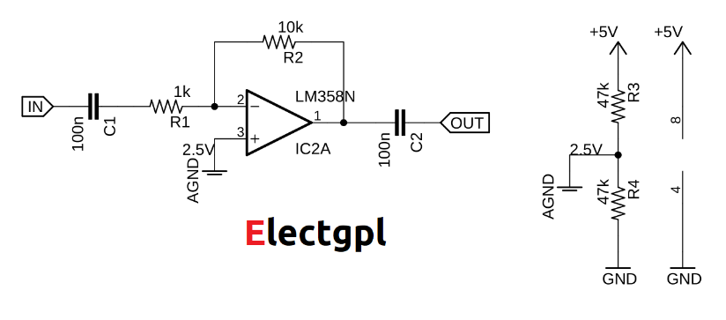

[1]

1. **¿Qué son los capacitores?**

Los capacitores son componentes electrónicos pasivos que se utilizan para almacenar energía eléctrica en forma de carga eléctrica en un campo eléctrico entre dos placas conductoras separadas por un material dieléctrico. El capacitor se compone de dos conductores, llamados placas, separados por un dieléctrico, que puede ser aire, papel, plástico, cerámica o cualquier otro material aislante.

Cuando se aplica una diferencia de potencial eléctrico entre las dos placas, se crea un campo eléctrico en el dieléctrico, lo que permite que el capacitor almacene energía en forma de carga eléctrica. La cantidad de carga que puede almacenar un capacitor depende de su capacidad, medida en unidades de faradios.

Los capacitores se utilizan en una amplia variedad de aplicaciones electrónicas, incluyendo circuitos de filtrado, acoplamiento de señales, temporización y almacenamiento de energía. También se utilizan en circuitos de alimentación para filtrar las fluctuaciones de voltaje y para eliminar el ruido eléctrico en los sistemas electrónicos.

***Imagen 2. Capacitor.***

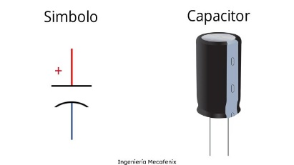

[2]

1. **Amplificador inversor**

Un amplificador inversor es un tipo de circuito amplificador operacional que produce una salida que es una versión inversa de su entrada. (“Amplificador operacional inversor | Op AMP inversor | IWOFR”) Es decir, si la entrada del amplificador se incrementa, la salida se reducirá proporcionalmente en magnitud, pero con una polaridad opuesta.

El amplificador inversor está construido con un amplificador operacional (op-amp), resistencias y una fuente de alimentación. La señal de entrada se aplica a través de una resistencia conectada al terminal negativo del op-amp, mientras que la salida se toma de la conexión entre la resistencia de entrada y otra resistencia conectada al terminal de retroalimentación del op-amp.

La ganancia del amplificador inversor se determina por el valor de la resistencia de retroalimentación en relación con la resistencia de entrada. La fórmula para calcular la ganancia es G = -Rf/Rin, donde Rf es la resistencia de retroalimentación y Rin es la resistencia de entrada.

El amplificador inversor se utiliza comúnmente en aplicaciones de amplificación de señal y en circuitos de control de retroalimentación negativa.

***Imagen 3. Circuito amplificador inversor***

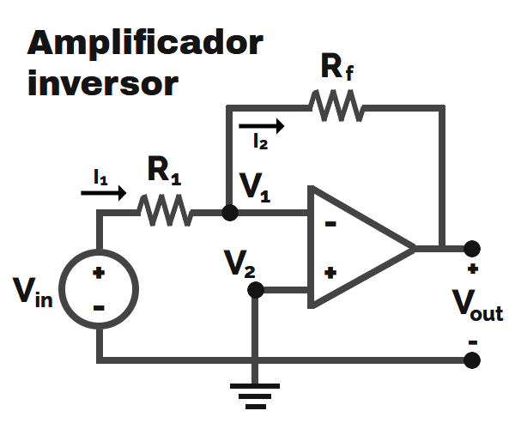

[3]

1. **Amplificador no inversor**

Un amplificador no inversor es un tipo de circuito amplificador operacional que produce una salida que es una versión amplificada de su entrada, sin invertir su polaridad. Es decir, si la entrada del amplificador se incrementa, la salida también se incrementará proporcionalmente en magnitud y en la misma polaridad.

El amplificador no inversor está construido con un amplificador operacional (op-amp), dos resistencias y una fuente de alimentación. La señal de entrada se aplica directamente al terminal positivo del op-amp, mientras que la salida se toma de la conexión entre el terminal de salida del op-amp y una de las resistencias conectadas al terminal negativo del op-amp.

La otra resistencia se conecta entre el terminal negativo del op-amp y la tierra o la fuente de alimentación negativa. La ganancia del amplificador no inversor se determina por la relación de los valores de las dos resistencias.

La fórmula para calcular la ganancia del amplificador no inversor es G = 1 + (R2/R1), donde R1 es la resistencia conectada al terminal positivo del op-amp y R2 es la resistencia conectada al terminal negativo del op-amp.

El amplificador no inversor se utiliza comúnmente en aplicaciones de amplificación de señal y en circuitos de control de retroalimentación positiva. También se utiliza en aplicaciones de detección de corriente, donde la señal de entrada se convierte en una señal de voltaje que se puede amplificar y procesar

**Imagen 4. *Circuito amplificador no inversor.***

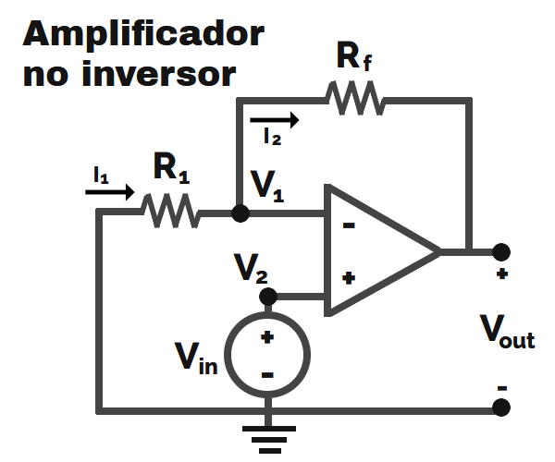

**[3]**

1. **Amplificador sumador inversor**

Un amplificador sumador es un circuito amplificador operacional que combina dos o más señales de entrada y produce una salida que es la suma ponderada de estas señales. Es decir, la salida es igual a la suma de cada entrada multiplicada por un factor de ganancia correspondiente.

El amplificador sumador está construido con un amplificador operacional, resistencias y una fuente de alimentación. Cada entrada de señal se aplica a través de una resistencia y se conecta al terminal negativo del op-amp. Las resistencias tienen diferentes valores para proporcionar diferentes factores de ganancia para cada entrada.

La salida se toma de la conexión entre las resistencias de entrada y una resistencia de retroalimentación conectada al terminal de retroalimentación del op-amp. La ganancia del amplificador sumador se determina por los valores de las resistencias de entrada y la resistencia de retroalimentación.

La fórmula para calcular la ganancia del amplificador sumador es G = -Rf/R1 - Rf/R2 - ... - Rf/Rn, donde Rf es la resistencia de retroalimentación y R1, R2, ..., Rn son las resistencias de entrada correspondientes a cada señal.

El amplificador sumador se utiliza comúnmente en aplicaciones de procesamiento de señales, como en sistemas de control de retroalimentación y en sistemas de mezcla de audio.

***Imagen 5. Circuito de amplificador sumador inversor.***

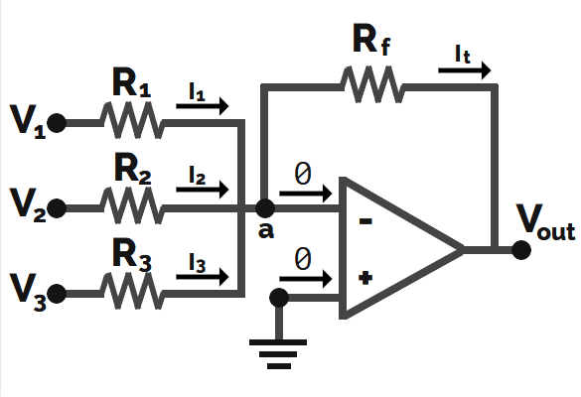

**[3]**

1. ***Amplificador sumador no inversor***

Un amplificador sumador no inversor es un tipo de circuito amplificador operacional que combina dos o más señales de entrada y produce una salida que es la suma ponderada de estas señales, sin invertir su polaridad. Es decir, la salida es igual a la suma de cada entrada multiplicada por un factor de ganancia correspondiente, pero con la misma polaridad.

El amplificador sumador no inversor está construido con un amplificador operacional, resistencias y una fuente de alimentación. Cada entrada de señal se aplica directamente al terminal positivo del op-amp a través de una resistencia, mientras que la otra extremidad de cada resistencia se conecta juntas y a una resistencia de retroalimentación conectada al terminal de retroalimentación del op-amp.

La ganancia del amplificador sumador no inversor se determina por los valores de las resistencias de entrada y la resistencia de retroalimentación. La fórmula para calcular la ganancia del amplificador sumador no inversor es G = 1 + (Rf/R1) + (Rf/R2) + ... + (Rf/Rn), donde Rf es la resistencia de retroalimentación y R1, R2, ..., Rn son las resistencias de entrada correspondientes a cada señal.

El amplificador sumador no inversor se utiliza comúnmente en aplicaciones de procesamiento de señales, como en sistemas de control de retroalimentación y en sistemas de mezcla de audio, donde se requiere una suma ponderada de señales, pero sin invertir su polaridad. También se utiliza en aplicaciones de detección de corriente, donde la señal de entrada se convierte en una señal de voltaje que se puede amplificar y procesar sin invertir su polaridad.

***Imagen 6. Circuito de amplificador sumador no inversor.***

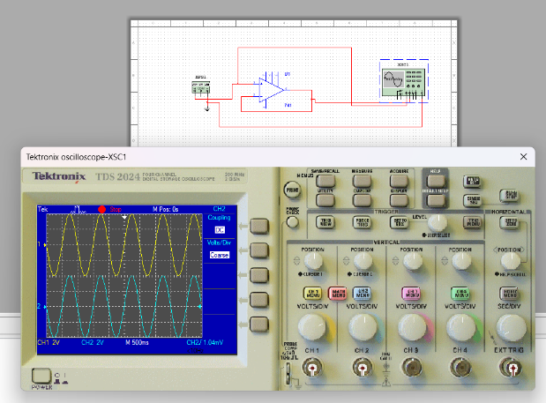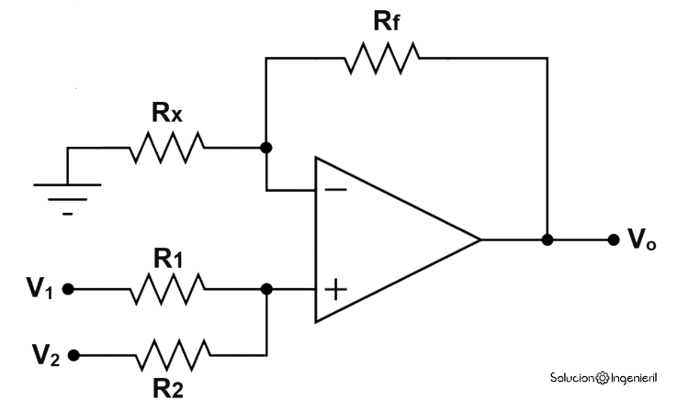

[3]

# ELEMENTOS MATERIALES Y EQUIPOS

* 1 kΩ
* 2 resistencias de 4,7 kΩ
* 2 resistencias de 10 kΩ
* 2 OP97 (amplificador de baja velocidad de respuesta suministrado con las versiones recientes del kit de piezas analógicas ADALP2000)
* 2 condensadores de 0,1 uf (cable radial)

# PROCEDIMIENTO

Para esta practica se diseñaron diferentes circuitos con amplificadores, resistencias y capacitores con el fin de categorizar las diferentes maneras de configurar un amplificador operacional y de la misma manera, se utilizo el osciloscopio y el generador de ondas para establecer señales alternas dentro de los circuitos y por medio del osciloscopio ver dichas señales.

En el primer paso se opto por construir o armar un amplificador de ganancia unitaria, el cual se puede observar en la figura número uno.

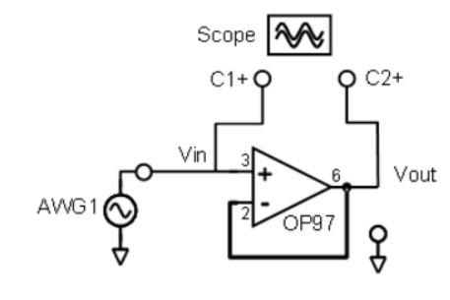**Figura N°1**.Amplificador de ganancia unitaria.

Para dicho procedimiento no se puedo efectuar en el momento de la practica porque el osciloscopio no mostraba bien las señales o el montaje del circuito tuviera alguna falla.

Por lo tanto, se optó por simularlo en el software multisim, dicha simulación se puede observar en la figura número dos.

**Figura N°2**. Simulación del amplificador de ganancia unitaria.

En el segundo paso se procedió a armar el circuito ejemplo de almacenamiento en un búfer dicho ejemplo se puede observar en la figura número tres, en dicho caso tampoco se logro mostrar las señales de entrada y salida en el osciloscopio por lo tanto se opto por simularlo, dicha simulación se muestra en la figura número cuatro.

**Figura N°3**. Ejemplo de almacenamiento en búfer.

**Figura N°4**. Simulación del almacenamiento búfer.

En el tercer paso se ensamblo un amplificador inversor, como se muestra en la figura numero cinco, del mismo modo no se efectuó la practica por los motivos ya mencionados asi que se opto por simular dicho ejemplo como se puede observar en la figura numero seis.

**Figura N°5**. Ejemplo amplificador inversor.

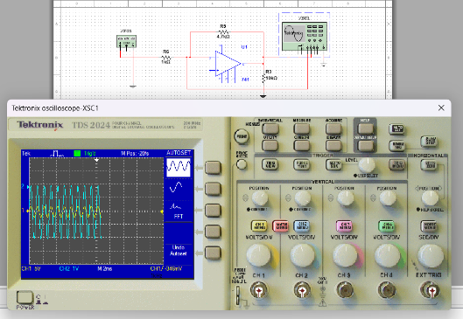**Figura N°6**. Simulación amplificador inversor.

# ANÁLISIS DE RESULTADOS

* Ha lo largo de la practica se pudo observar diferencias con base a lo montado en la practica y el ejemplo dado, por dichas razones se logró deducir que hubo un error con los circuitos o del mismo modo problemas con el osciloscopio que hizo que se entorpeciera la práctica.
* Por medio de las simulaciones en multisim se compararon lo resultados, pudiendo estimar que dichos datos se asemejan por lo tanto la practica por medio del simulador fue un éxito
* Los amplificadores son dispositivos electrónicos muy fáciles de conseguir y utilizar porque tienen una gran variedad de funciones con base a su estructura o polarización.
* El osciloscopio es una herramienta muy útil no solo al momento de medir señales o analizarlas, si no que en gran parte es una ayuda fundamental para verificar los datos teóricos se cumplan en la práctica, utilizando en esta práctica los voltajes de entrada y salida del amplificador.

# CONCLUSIONES

* Con base a esta práctica se comprobó que el funcionamiento y comportamiento de un amplificador operacional dependiendo de su estructura puede ser rectificado o comprobado por medio del osciloscopio.
* Por medio de la práctica y manejo del osciloscopio los estudiantes aprendieron a utilizar las diferentes escalas y funciones de dicho instrumento para ajustar las ondas de diferentes señales.
* Los estudiante se dieron cuenta de las diferentes aplicaciones de los amplificadores operacionales dependiendo de su estructura o los elementos que conforman dicha estructura puede catalogar en muchas maneras de utilizar dicho aparato en el mundo de la electrónica como el inversor, no inversor y el sumador, del mismo modo se tiene en cuenta que hay más configuraciones.
* No se logro cumplir el objetivo de lograr verificar los datos experimentales con los teóricos por el motivo de los malos manejo con base al osciloscopio o la implementación de circuitos

# REFERENCIAS

[1] <http://electgpl.blogspot.com/2018/12/amplificador-operacional-con-fuente.html>

[2] <https://www.ingmecafenix.com/electronica/el-capacitor/>

[3]<https://www.mindomo.com/de/mindmap/amplificadores-operacionales-646896edde70431e9751ab59f9f00473>

[4] Amplificador operacional inversor | Op AMP inversor | IWOFR, <https://iwofr.org/es/amplificador-operacional-inversor-op-amp-inversor/>.

1.